〖人教版高中数学选修2—1〗
第二章 圆锥曲线与方程
§2．1 曲线与方程
第一课时 曲线与方程
一．曲线与方程的概念
1．曲线与方程的关系探索
【探索1】 我们知道，在平面直角坐标系，两坐标轴所成的角位于第一、三象限的平分线的方程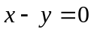．结合上述事实，探索下面问题：
⑴若点在直线上，点的坐标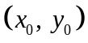是否是方程的解？
⑵若点的坐标是方程的解，点是否在直线上？
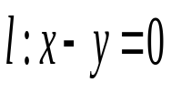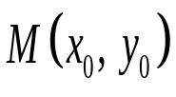
y
O
x

概括为：
①直线上点的坐标都是方程的解；
②以方程的解为坐标的点都在直线上．

【探索2】 我们知道，在平面直角坐标系，以点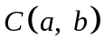为圆心，为半径的⊙C的方程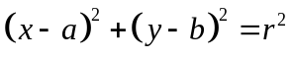．结合上述事实，探索下面问题：
⑴若点在⊙C上，点的坐标是否是方程的解？
⑵若点的坐标是方程的解，点是否在⊙C上？
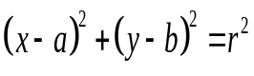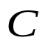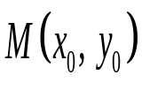
O
x
y

概括为：
①⊙C上点的坐标都是方程的解；
②以方程的解为坐标的点都在⊙C上．

2．曲线与方程的概念
【思考】 一般情况下，对于一条曲线与一个二元方程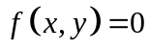有什么关系呢？

定义 一般地，在平面直角坐标系中，如果某曲线（看作点的集合或适合某种条件的点的轨迹）上的点与一个二元方程的实数解建立了如下的关系：
⑴曲线上的点的坐标都是这个方程的解；
⑵以这个方程的解为坐标的点都是曲线上的点．
那么，这个方程叫做曲线的方程；这条曲线叫做方程的曲线．

说明：⑴这个定义的结构：
①前提——在平面直角坐标系中；
②条件——即⑴、⑵；
③结论——方程叫做曲线C的方程，曲线C叫做方程的曲线．
⑵这时要注意：“曲线的方程”和“方程的曲线”是不同的概念：
曲线的方程——，是一个代数概念，反映了图形所满足的数量关系；
方程的曲线——曲线，是一个几何概念，反映了数量关系所表示的图形，这里直线看作是曲线的特例．
根据曲线与方程的定义，曲线的方程(或方程的曲线)应满足两个条件：
①曲线上每个点的坐标都是方程的解，说明曲线上没有坐标不满足方程(条件)的点，也就是说曲线上所有的点都符合这个条件而无例外(纯粹性)；
②以这个方程的每个解为坐标的点都在曲线上，说明符合条件的点都在曲线上而毫无遗漏(完备性) ．
只有同时具备了上述两个性质，方程才能称为“曲线的方程”，曲线才能称为“方程的曲线”．

二．典型例题分析
1．曲线与方程的概念
【例1】 若命题＂坐标满足方程的点都在曲线C上＂是假命题，则下面命题为真命题的是 （ ）
A．坐标满足的点都不在曲线C上
B．曲线C上的点的坐标不满足
C．坐标满足的点有些在曲线C上，有些不在曲线C上
D．一定有不在曲线C上的点，其坐标满足

思考：我们知道，曲线可以看作是由点组成的集合，记作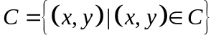；一个二元方程的解可以作为一个点的坐标，因此二元方程的解集也描述了一个点集，记为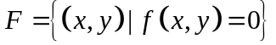．
如何用集合和之间的关系来表述“曲线的方程”和“方程的曲线”定义中的两个关系，进而重新表述“曲线的方程”和“方程的曲线”的定义？
关系⑴表示； 关系⑵表示．
根据集合相等的定义，=．

【课堂反馈】
1．已知等腰三角形三个顶点的坐标分别是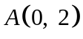，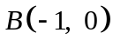，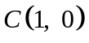．
⑴中线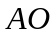（为原点）的方程是吗？为什么？
⑵中线（为原点）的所在直线的方程是吗？为什么？【课本P37、练习1】
x
y
A
O
B
Ｃ

２．曲线与方程的应用
【例2】 已知方程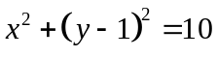．
⑴判断点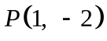，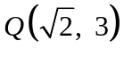是否在上述方程表示的曲线上；
⑵若点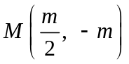在上述方程表示的曲线上，求m的值．

点评： ⑴判断点与曲线关系的方法：
①若点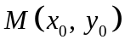在方程表示的曲线C上，则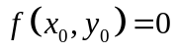；
②若点不在方程表示的曲线C上，则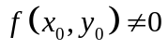．
⑵曲线与方程、函数的图象之间的联系与区别？
利用探索1与探索2分析．

【例3】 ⑴若直线：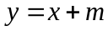和抛物线：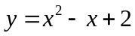相交，则实数的取值范围是 ．
⑵已知直线：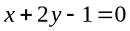与曲线：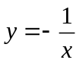．
判断直线与曲线是否相交？若相交求出交点坐标，若不相交，说明理由．

点评：求两条曲线交点的方法
两条曲线的交点坐标是相应曲线方程组成的方程的解．若有解，则以解为坐标的点就是曲线的交点；若无解，则说明两曲线不相交．
即：两条曲线的交点的坐标是两个的方程所组成的方程组的解；反过来,以方程组的解为坐标的点就是曲线的交点．

【结论】一般地，有以下结论：
已知两曲线f(x，y)＝0与g(x，y)＝0的一个交点为P(x₀，y₀)，则点P在曲线f(x，y)＋λg(x，y)＝0（λ∈R）上．

三．总结
1．本节课我们通过对实例的讨论，掌握了“曲线的方程”和“方程的曲线”的定义．在领会定义时，要牢记关系（1）、（2）两者缺一不可，只有满足两条同时成立，方程才能叫曲线的方程，曲线才能叫方程的曲线．曲线与方程之间一一对应的确立，进一步把“曲线”与“方程”统一了起来．在此基础上，我们就可以用代数的方法研究几何问题，即“就数论形”，这是解析几何的基本思想和方法．
2．函数与方程的区别：
在函数关系中，对于定义域中的任何一个，按照对应法则，都有唯一确定的与之对应；而在方程中，对于取值范围内的每一个，可以是多值的．理解这一点，就能弄清函数的图象与方程的曲线的区别．
如：⊙的方程；
半圆C的方程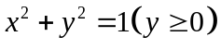，它也可以看作函数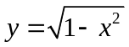．
3．求两条曲线的交点问题可以转化为两条曲线所对应的方程所组成的方程组来解决，这正体现出解析几何的基本思想．
求直线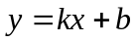被二次曲线所截得的弦长, 常利用弦长公式：

